PoE和普通交换机怎么接
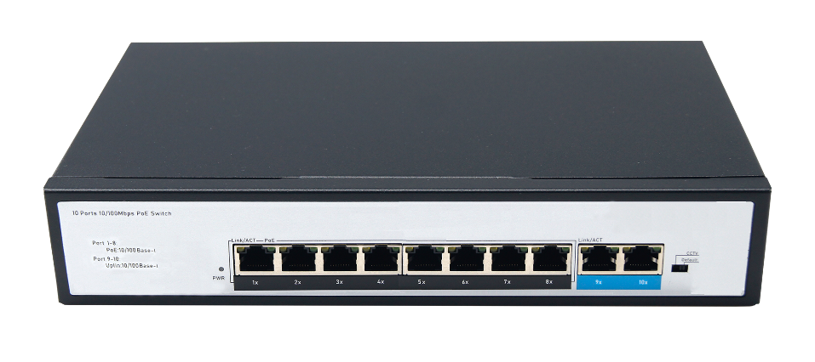
PoE交换机的4种连接方法：
一、交换机和终端都支持PoE
这种方法PoE交换机直接通过网线接到支持PoE供电的无线AP和网络摄像机上，这种方法最简单，但也需要注意如下两点：
1、确定PoE交换机以及无线AP或者网络摄像机是否是标准的PoE设备
2、要仔细确认购买的网线的规格，网线质量很关键，质量不好的网线会导致AP或者IPC无法受电或者不断重启。
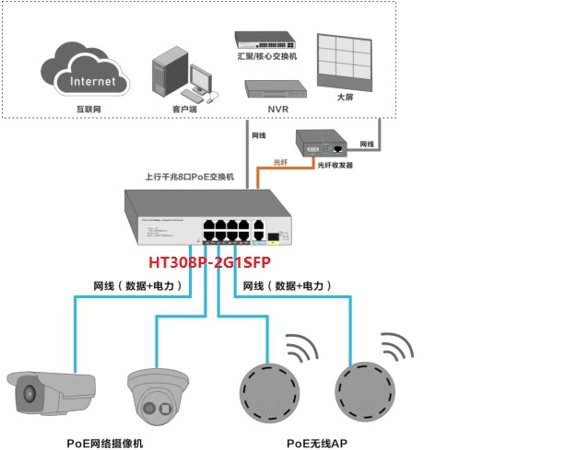
二、交换机支持PoE，终端不支持PoE
这种方案PoE交换机出来接PoE分离器，PoE分离器将电源分离成数据信号和电力，有两根输出线，一根是电力输出线，一根是网络数据信号输出线即普通网线。电力输出有5V/9/12V等，可以匹配各种DC输入的非PoE受电终端，支持IEEE 802.3af/802.3at标准。数据信号输出线即普通网线直接接到非PoE受电终端的网口即可。

三、交换机不支持PoE，终端支持PoE
这种方案交换机出来接PoE供电器，PoE供电器将电力加到网线上之后传输给终端。这种方案利于扩展原有的布线网络，对原有网络没有影响。

四、交换机不支持PoE，终端也不支持PoE
这种方案交换机出来接PoE供电器，再接PoE分离器，最后传输给终端。 方案三和方案四适合于传统网络的改造，即原来的交换机不支持PoE供电，但是又想利用PoE供电好处的场合。

总结
1.如果你的POE交换机、POE供电模块是标准的PSE设备，那么网线随便接下面接的无线AP或者IPC都不会烧毁。标准的POE供电过程，有一个检测过程，这个检测过程会确保对不是标准的受电设备不进行供电。如何区分标准的设备还是非标准的设备，可参看如何区分标准POE供电和非标准POE供电。
2.如果你的PSE设备是强供型，那么在接线之前必须非常小心查看说明书，看供电PIN脚是1 2 3 6还是4 5 7 8，如果身边没有说明书，也可以用万用表检测，如果有稳定的12V/24/48V输出的就是供电脚。搞清楚了供电PIN脚，还不能直接接终端设备。另外一端的无线AP或者IPC要搞清楚输入电压是多少，网口电路是否经过了改装，如果没有经过改装，接上去之后就很可能会将网口电路烧毁。如果电路没改装就需要用到POE分离器。

PoE交换机性能优势
1、安装方便
POE交换机只需要安装和支持一条电缆，简单而且节省空间，并且设备可随意移动。
2、节约成本
许多带电设备，例如视频监视摄像机等，都需要安装在难以部署AC电源的地方，POE使其不再需要昂贵电源和安装电源所耗费的时间，节省了费用和时间。
3、安全
POE供电端设备只会为需要供电的设备供电，只有连接了需要供电的设备，以太网电缆才会有电压存在，因而消除了线路上漏电的风险。
4、使用简单
像数据传输一样，POE可以通过使用简单网管协议（SNMP）来监督和控制该设备。用户可以自动、安全地在网络上混用原有设备和POE设备，这些设备能够与现有以太网电缆共存。在无线局域网中，POE可以简化射频测试任务，接入点能够被轻松地移动和接入。
5、集中供电
一个单一的UPS就可以提供相关所有设备在断电时的供电。
6、使网络设备便于管理
因为当远端设备与网络相连后，才能够远程控制、重配或重设。
深圳市鸿腾光电有限公司简介：
深圳市鸿腾光电有限公司成立于2010年12月31日，是一家创新型民营高科技企业。鸿腾光电专注于PoE交换机/交换机/PON领域，坚持稳健经营、持续创新、开放合作的理念，为全球安防用户提供优势PoE产品而持续努力。鸿腾光电注重研发创新及产品品质。为保证品质，我们所有关键元器件均与日本，欧美等企业直接合作，从而保证了产品质量的可靠性。所有产品严格按照ISO9001质量认证体系执行，并通过了CE认证，FCC认证，RoHS认证等。
鸿腾光电旗下HOTCOM品牌已经得到广大用户的认可，国内与科研院所，高校，轨道交通，电力等行业客户建立长久稳定的合作，产品远销欧洲、东南亚、非洲、中东等全球50多个国家和地区，质量获得国外客户一致好评，成为他们OEM/ODM首选厂商。

